由于我之前的年少无知，导致后续作业无法正常运行，所以重新用ubuntu安装了ppt对应版本jdk和hadoop，并安装好，以下为安装效果：   


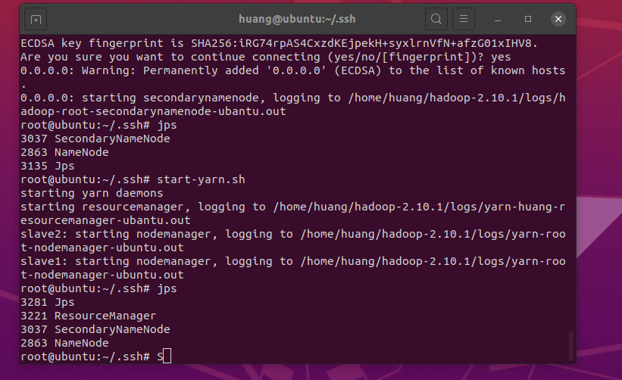

文件拷贝至linux系统

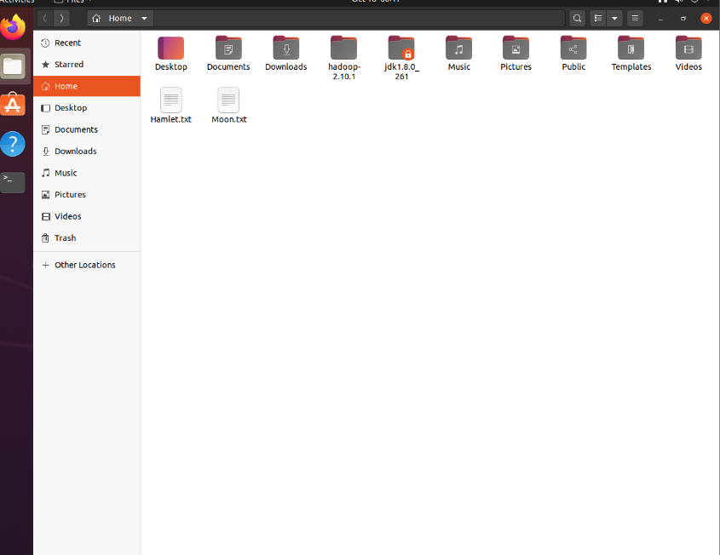

将linux本地文件上传至hadoop文件夹txtfile(之前创建好)

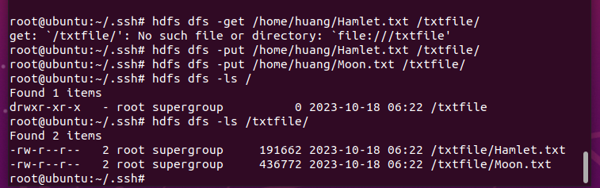

调用MapReduce中wordCount对两文件次数求和

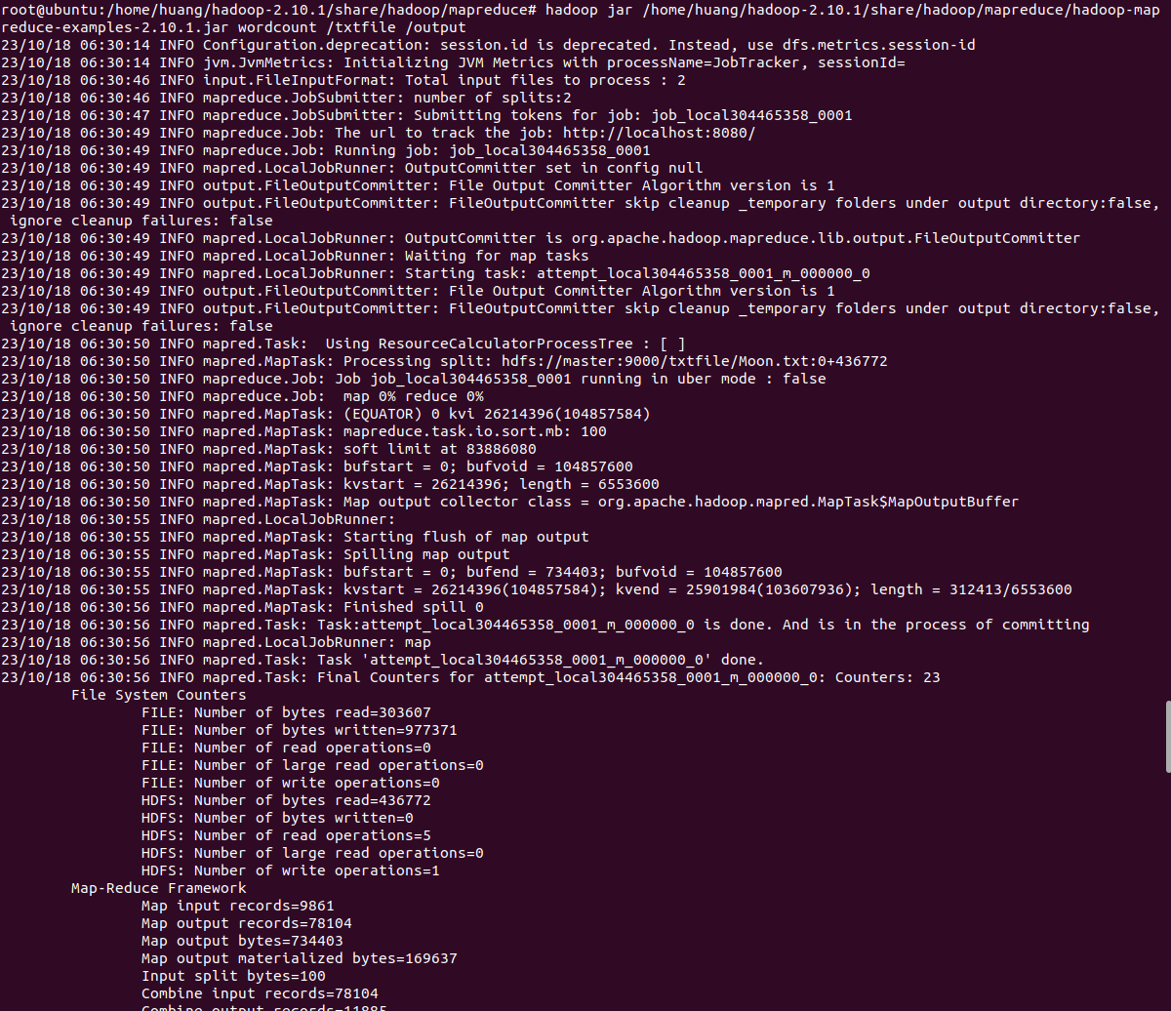

运行后的hadoop文件夹



运行结果：

